# Trijaža covid19 pacijenata – SBNZ 2019/2020

|  |  |  |
| --- | --- | --- |
| Marko Jovanović | Milan Kresović | Boris Zaviš |
| RA124/2016 | RA137/2016 | RA161/2016 |

## motivacija

Krajem 2019 novi koronavirus (**SARS-CoV-2**) koji utiče na ljude se ispoljio u provinciji Vuhan u Kini. Prema podacima Ministarstva zdravlja Republike Srbije, **COVID-19** je oboljenje izazvano novim korona virusom, što znači da pre toga nije bio pronađen. Kao rezultat toga, još uvek ne postoji određeni način lečenja niti vakcina. ([COVID-19.rs](https://covid19.rs/o-covid-19-virusu/))

Usled novonastale situacije i nepoznanice kojom je ona obuhvaćena, izrazili smo želju da na jedan od načina doprinesemo rešavanju ove krize. Kao jedno od polja na kojima možemo da primenimo usvojena znanja iz rule-based sistema je i **proces trijaže** pacijenata potencijalno pozitivnih na SARS-CoV-2.

Prema trenutnim procenama 80% potvrđenih slučajeva COVID-19 se može tretirati u samoizolaciji. U oko 20% slučajeva je potrebna određena vrsta hospitalizacije, od kojih 5% završi na intenzivnoj nezi. ([SZO, 2020a](https://apps.who.int/iris/handle/10665/331446))

Pokazano je da efikasna trijaža pacijenata obolelih od COVID-19 u velikoj meri smanjuje opterećenje na primarne, sekundarne i tercijarne zdravstvene ustanove. Ona značajno doprinosi u planiranju i upravljanju velikog priliva pacijenata koji posledično stvaraju pritisak na kapacitete javne zdravstvene zaštite. Usredsređujući se na poboljšanje ova dva faktora, neophodna medicinska oprema i resursi se ciljano i efikasnije koriste nad kritično obolelim pacijentima i štite zdravstvene radnike od potencijalne zaraze. ([SZO, 2020b](https://iris.wpro.who.int/handle/10665.1/14502))

## pregled problema

Problem sa kojim se zdravstvene ustanove susreću u sve većem broju je prijem pacijenata za koje se sumnja da boluju od COVID-19. Trenutno postoje trijaže koje služe za klasifikaciju pacijenata i određivanje načina i mesta lečenja. One se sprovode u za to predviđenim mestima uz prisustvo lekara i potencijalnog pacijenta. Uzimajući u obzir da se SARS-CoV-2 prenosi kapljično kada zaražena osoba kija ili kašlje i u bliskom je kontaktu sa drugim osobama, neophodno je svesti masovna okupljanja i međuljudske kontakte na minimum jer oni direktno doprinose širenju zaraze.

Zbog gore navedenih razloga bilo bi od velikog značaja razviti ekspertski sistem koji se bazira na tradicionalnoj trijaži i sa visokom tačnošću klasifikuje i određuje odgovarajući način lečenja pacijenata. Ovim putem bi se znatno smanjila potreba za odlazak u bolnice, kao i kontakt sa potencijalno zaraženim osobama.

Većinski deo akademske zajednice trenutno se bavi uzrokom epidemije i različitim pristupima vršenju trijaže ([Zhang et al., 2020](https://www.thelancet.com/journals/lanres/article/PIIS2213-2600(20)30071-0/fulltext)). Sa druge strane, određen broj istraživača se fokusirao na primeni trijaže u slabo razvijenim državama ([Ayebare R. R. et al., 2020](https://www.thelancet.com/journals/lanres/article/PIIS2213-2600(20)30114-4/fulltext)).

Trenutno se koriste različite trijaže u zavisnosti od stepena razvoja zdravstvenog sistema određene države. Iako su se pokazale kao veoma delotvorno i uspešno rešenje problema klasifikacije pacijenata i određivanja načina lečenja, sve imaju jedan zajednički problem, a to je neophodnost odlaska u zdravstvene ustanove predviđene za izvršavanje trijaže i izlaganje ljudi potencijalnom riziku od zaraze. Zbog toga bi predloženo rešenje bazirano na rule-based sistemu, koje implementira proces trijaže i omogućava njegovo obavljanje na daljinu, poboljšalo sveopštu bezbednost i zdravlje ljudi.

## Metologija rada

Implemetirati aplikaciju za trijažu pacijenata potencijalno obolelih od virusa SARS-CoV-2 upotrebom rule-based ekspertskog sistema. Aplikaciju mogu da koriste dve grupe korisnika: **lekar** i **administrator**. Pre korišćenja aplikacije, nepohodno je da se korisnik uspešno prijavi na sistem.

|  |
| --- |
| Ulazi |
| IDV koeficijent |
| Temperatura |
| Kašalj |
| Izlaganje potvrđenom COVID-19 slučaju u poslednjih 14 dana |
| Putovanje u područja gde ima potvrđenih COVID-19 slučajeva |
| Tahipneja |
| Hipoksija |
| Prehlada |
| Grlobolja |
| Kašalj |
| Dispneja |
| Apsolutni broj limfocita |
| Pneumonija |

Tabela 1. Ulazi u sistem

|  |  |  |
| --- | --- | --- |
| Izlazi | | |
| Preduzeti akcije | **Mesto lečenja** | **Status pacijenta** |
| Pomoćni kiseonik | Kućna nega | Mali rizik od COVID-19 |
| Nazofearingealni bris | Izolacija | COVID-19 potvrđen |
| Kompletna krvna slika | Prebacivanje u bolnicu | Razmotriti druge uzroke simptoma |
| CRP | Prijem u izolaciono odeljenje |  |
| Redovan tretman CAPa | Prijem u predviđeno odeljenje za podržavajuću negu |  |
| Oralni azitromicini ili armokscilini |  |  |
| Izolovano posmatranje |  |  |
| Respiratorni hinoloni |  |  |

Tabela 2. Izlazi iz sistema

U *tabeli 1* nalaze se svi ulazi u sistem, dok se u *tabeli 2* nalaze svi mogući izlazi iz istema.

## Proces trijaže

Zbog različitih pripremljenosti država na pandemiju virusa, proces trijaže je razdvojen u dve grupe. U jednu grupu spadaju 25 država sa najmanjim koeficijentom osetljivosti na zarazne bolesti (*Infectious Disease Vulnerability Index - IDVI*).[1] ([Moore et al., 2016](https://www.rand.org/pubs/research_reports/RR1605.html))

Na *slici 1* može se videti algoritam za trijažu pacijenata sa niskim IDV koeficijentom.

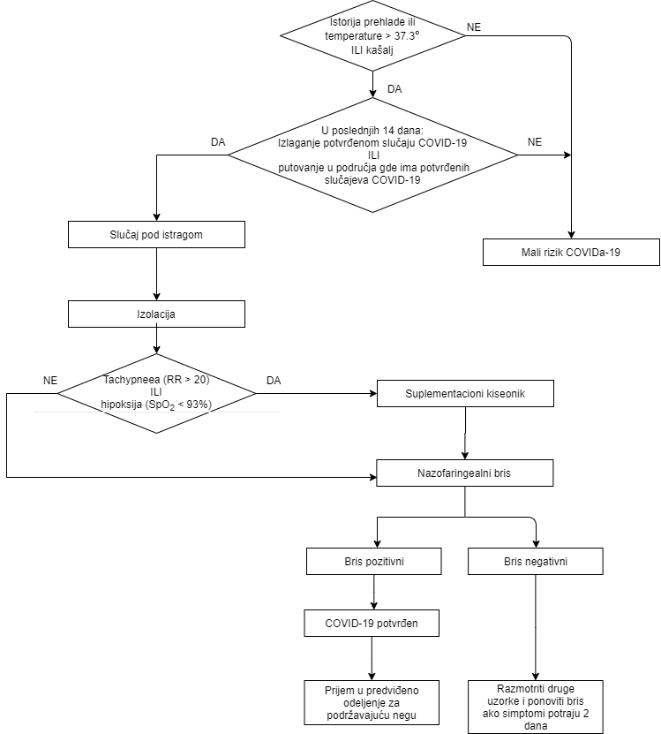

Slika 1. Algoritam za trijažu pacijenata u državama sa niskim IDV koeficijentom

Na *slici 2* može se videti algoritam za trijažu pacijenata u državama sa visokim IDV koeficijentom.

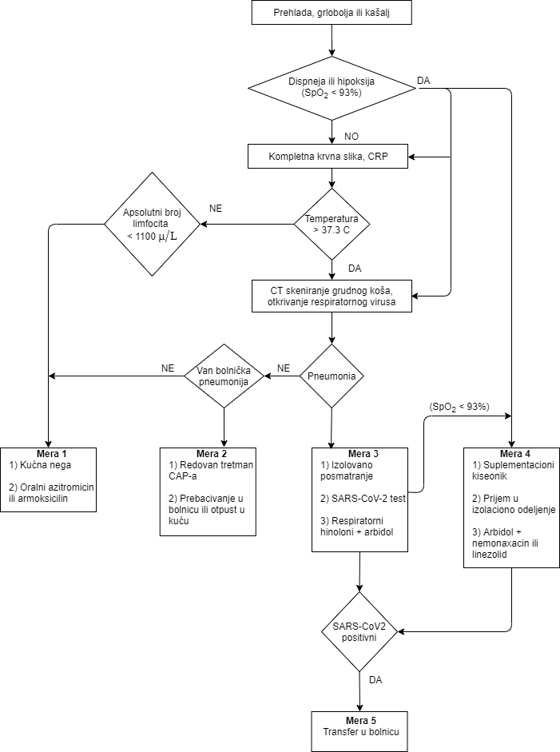

Slika 2. Algoritam za trijažu pacijenata u državama sa visokim IDV koeficijentom

## Opis SISTEMA

**Administratorima sistema** je omogućeno dodavanje novih država u sistem. Tokom dodavanja nove države potrebno je proveriti njen IDV index i na osnovu toga klasifikovati je u jednu od dve kategorije:

* Država sa visokim IDV indeksom (IDV > 0.3)
* Država sa niskim IDV indeksom (IDV <= 0.3)

Pored dodavanja nove države, administrator može da doda i lekara u sistem.

**Lekari** mogu da kreiraju nove pacijente i u bilo kom trenutku ažuriraju lične podatke, podatke o njihovom zdravstvenom stanju**,** kao i podatke o listi država koje su posetili u bliskoj prošlosti. Sistem zatim izvršava pravila, putem kojih se određuju mere lečenja tog pacijenta. Ovaj postupak se izvršava svaki put kada dođe do promene podataka o pacijentu.

U samom procesu trijaže od velikog značaja je i država iz koje dolazi pacijent. Na osnovu njenog IDV indeksa određuje se algoritam koji će se primeniti za određivanje mera lečenja pacijenta. Nakom završetka procesa trijaže određenog pacijenta, potrebno je izvršiti reevaluaciju pravila za državu iz koje pacijent dolazi, kao i za one države koje je ovaj pacijent posetio. Na ovaj način se ažuriraju informacije o stanju COVID-19 pandemije u tim državama i posledično utiču na dalji postupak trijaže novih pacijenta. Pored ovoga, potrebno je izvršiti i reevaluaciju svih pacijenata koji su bili u kontaktu sa novododatim pacijentom.

Ove reevaluacije su nepohodne jer buduće trijaže zavise od činjenice da li u državi postoji potvrđen COVID-19 slučaj i da li je pacijent bio u kontaktu sa osobom pozitivnom na virus.

## OPIS PRAVILA

U daljem teksu biće opisana pravila sistema putem tabele. Prva kolona predstavlja naziv pravila, dok druga kolona sadrži informacije o pravilu. U okviru druge kolone biće ispisan opis interakcije sa drugim pravilima.

|  |  |
| --- | --- |
| Pravila o državi | |
| Naziv pravila | **Informacije o pravilu** |
| 1. Low IDV index country | Postavlja polje countryDevelopmentLevel iz klase Country na low |
| 1. High IDV index country | Postavlja polje countryDevelopmentLevel iz klase Country na high |
| 1. Country has a patient thah is COVID positive - LOW | Postavlja polje covidPositive na true ukoliko postoji pacijent iz te države koji je pozitivan na COVID  *Dodatni uslov*: Država iz koje dolazi pacijent ispunjava pravilo broj 1 |
| 1. Country has been visited by a patient that is COVID positive - LOW | Postavlja polje covidPositive iz klase Country na true ukoliko je zemlju posetio pacijent koji je pozitivan na COVID  *Dodatni uslov*: Država iz koje dolazi pacijent ispunjava pravilo broj 1 |
| 1. Country has a patient thah is COVID positive - HIGH | Postavlja polje covidPositive na true ukoliko postoji pacijent iz te države koji je pozitivan na COVID  Dodatni uslov: Država iz koje dolazi pacijent ispunjava pravilo broj 2. |
| 1. Country has been visited by a patient that is COVID positive - HIGH | Postavlja polje covidPositive iz klase Country na true ukoliko je zemlju posetio pacijent koji je pozitivan na COVID.  Dodatni uslov: Država iz koje dolazi pacijent ispunjava pravilo broj 2. |

Tabela 3. Pravila o državi

|  |  |
| --- | --- |
| Pravila za pacijente iz države sa niskim IDV indeksom  (Države koje su ispunile pravilo broj 1 iz tabele 3) | |
| Naziv pravila | **Informacije o pravilu** |
| 1. Patient has high fever - LOW | Postavlja polje coughOrFeverRisk iz klase Patient na HIGH ukoliko pacijent ima temperaturu veću od 37.3 |
| 1. Patient has cough - LOW | Postavlja polje coughOrFeverRisk iz klase Patient na HIGH ukoliko pacijent ima kašalj |
| 1. Patient doesn’t have high fever - LOW | Postavlja polje coughOrFeverRisk iz klase Patient na LOW ukoliko pacijent nema temperaturu veću od 37.3  **Mere lečenja:** Mali rizik od COVID-19 |
| 1. Patient doesn’t have cough- LOW | Postavlja polje coughOrFeverRisk iz klase Patient na LOW ukoliko pacijent nema kašalj  **Mere lečenja:** Mali rizik od COVID-19 |
| 1. Patient had contact with positive COVID19 case within last 14 days - LOW | Postavlja polje contactRisk iz klase Patient na HIGH ukoliko je ispunjeno pravilo broj 1 ili 2 i positiveContact polje iz klase Patient je true  **Mere lečenja:** Slučaj pod istragom - izolacija |
| 1. Patient had contact with positive COVID19 case within last 14 days – reevaluation - LOW | Postavlja polja contactRisk na HIGH i covidPositiveContact na true iz klase Patient ukoliko je polje positiveContact iz klase Patient na false, ispunjeno je pravilo broj 1 ili 2 i postoji barem jedan pacijent iz liste contactedPatients kome je polje covidStatus na POSITIVE  **Mere lečenja:** Slučaj pod istragom - izolacija |
| 1. Patient visited country that has covid cases - LOW | Postavlja polja contactRisk iz klase Patient na HIGH ukoliko je ispunjeno pravilo broj 1 ili 2 i postoji barem jedna zemlja iz liste countriesVisited čije je polje covidPositive true  **Mere lečenja:** Slučaj pod istragom - izolacija |
| 1. Patient didn’t have contact with positive COVID19 case within last 14 days - LOW | Postavlja polje contactRisk iz klase Patient na LOW ukoliko je ispunjeno pravilo broj 1 ili 2  **Mere lečenja:** Mali rizik COVID-19 |
| 1. Patient didn’t have contact with positive COVID19 case within last 14 days – reevaluation - LOW | Postavlja polje contactRisk iz klase Patient na LOW ukoliko je ispunjeno pravilo broj 1 ili 2, polje covidPositiveContact iz klase Patient je false i postoji barem jedan pacijent iz liste contactedPatients čije je polje covidStatus na positive  **Mere lečenja:** Mali rizik COVID-19 |
| 1. Patient didn’t visited country that has covid cases - LOW | Postavlja polje contactRisk na LOW ukoliko je ispunjeno pravilo broj 1 ili 2 i postoji barem jedna zemlja iz liste countriesVisited čije je polje covidPositive true  **Mere lečenja:** Mali rizik COVID-19 |
| 1. Patient has Tachypnea - LOW | Postavlja polja oxygenRisk na HIGH, tachnypnea na true i shouldDoTest na true iz klase Patient ukoliko je ispunjeno pravilo broj 1 ili 2, ispunjeno pravilo broj 5,6 ili 7 i respiratoryRate je veći od 20  **Mere lečenja:** Suplementacioni kiseonik – Nazofaringealni bris |
| 1. Patient does not have Tachypnea - LOW | Postavlja polja oxygenRisk na LOW i shouldDoTest na true iz klase Patient ukoliko je ispunjeno pravilo broj 1 ili 2, ispunjeno pravilo broj 5,6 ili 7 i respiratoryRate je manji ili jednak od 20  **Mere lečenja:** Nazofaringealni bris |
| 1. Patient has Hypoxia - LOW | Postavlja polja hypoxia na true, oxygenRisk na HIGH i shouldDoTest na true iz klase Patient ukoliko je ispunjeno pravilo broj 1 ili 2, ispunjeno pravilo broj 5,6 ili 7 i oxygenSaturation je manje od 93  **Mere lečenja:** Suplementacioni kiseonik – Nazofaringealni bris |
| 1. Patient does not have Hypoxia - LOW | Postavlja polja oxygenRisk na LOW i shouldDoTest na true iz klase Patient ukoliko je ispunjeno pravilo broj 1 ili 2, ispunjeno pravilo broj 5,6 ili 7 i oxygenSaturation je veće ili jednako od 93  **Mere lečenja:** Nazofaringealni bris |
| 1. Test is positive - LOW | Postavlja polje covidStatus na POSITIVE iz klase Patient ukoliko je polje shouldDoTest postavljeno na true i polje contactRisk postavljeno na HIGH  **Izlazna mera lečenja:** Prijem u predviđeno odeljenje za podržavajuću negu |
| 1. Test is negative - LOW | Postavlja polje covidStatus na NEGATIVE iz klase Patient ukoliko je polje shouldDoTest postavljeno na true i polje contactRisk postavljeno na HIGH  **Izlazna mera lečenja:** Razmotriti druge uzroke i ponoviti bris ako simptomi potraju 2 dana |

Tabela 4. Pravila za pacijente iz države sa niskim IDV indeksom

|  |  |
| --- | --- |
| Pravila za pacijente iz države sa visokim IDV indeksom  (Države koje su ispunile pravilo broj 2 iz tabele 3) | |
| Naziv pravila | **Informacije o pravilu** |
| 1. Patient does not have cough, fever and sore throat - HIGH | Postavlja polja riskOfCovid na LOW, hasColdSoreThroatOrCough na 0 iz klase Patient ukoliko su polja cough na false, cold na false i soreThroat na false |
| 1. Patient has cough - HIGH | Postavlja polje hasColdSoreThroatOrCough na 1 iz klase Patient ukoliko je polje cough na true |
| 1. Patient has cold - HIGH | Postavlja polje hasColdSoreThroatOrCough na 1 iz klase Patient ukoliko je polje cold na true |
| 1. Patient has sore throat - HIGH | Postavlja polje hasColdSoreThroatOrCough na 1 iz klase Patient ukoliko je polje soreThroat na true |
| 1. Patient does not have dyspnea nor hypoxia - HIGH | Postavlja polje hasDyspneaOrHypoxia na 0 iz klase Patient ukoliko su polja hasColdSoreThroatOrCough na 1, dyspnea na false i oxygenSaturation je manje ili jednako od 93 |
| 1. Patient has dyspnea | Postavlja hasDyspneaOrHypoxia na 1 iz klase Patient ukoliko su polja hasColdSoreThroatOrCough na 1 i dyspnea na true  **Mere lečenja:** Mera 4 sa slike 2 |
| 1. Patient hypoxia check true - HIGH | Postavlja hasDyspneaOrHypoxia na 1 iz klase Patient ukoliko su polja hasColdSoreThroatOrCough na 1 i oxygenSaturation veće od 93  **Mere lečenja:** Mera 4 sa slike 2 |
| 1. Patient did not have high fever - HIGH | Postavlja polje hasFever na 0 iz klase Patient ukoliko su polja hasDyspneaOrHypoxia na 0 i lastFever manje ili jednako od 37.3 |
| 1. Patient had high fever - HIGH | Postavlja polje hasFever na 1 iz klase Patient ukoliko su polja hasDyspneaOrHypoxia na 0 i lastFever veće od 37.3 |
| 1. Patient has low lymphocytes level - HIGH | Postavlja polje hasLowLymphocytes na 1 iz klase Patient ukoliko su polja hasFever na 0 i lymphocyteCount manje od 1100  **Mere lečenja:** Mera 1 sa slike 2 |
| 1. Patient has high lymphocytes level - HIGH | Postavlja polja hasLowLymphocytes na 0 i riskOfCovid na LOW iz klase Patient ukoliko su polja hasFever na 0 i lymphocyteCount veće ili jednako od 1100 |
| 1. Patient has pneumonia - HIGH | Postavlja polje hasPneumonia na 1 iz klase Patient ukoliko su polja hasFever na 1 i pneumonia na true  **Mere lečenja:** Mera 3 sa slike 2 |
| 1. Patient does not have pneumonia - HIGH | Postavlja polje hasPneumonia na 0 iz klase Patient ukoliko su polja hasFever na 1 i pneumonia na false |
| 1. Patient has non-hospital pneumonia - HIGH | Postavlja polje hasNonHospitalPneumonia na 1 iz klase Patient ukoliko su polja hasPneumonia na 0 i nonHospitalPneumonia na true  **Mere lečenja:** Mera 2 sa slike 2 |
| 1. Patient does not have non-hospital pneumonia - HIGH | Postavlja polje hasNonHospitalPneumonia na 0 iz klase Patient ukoliko su polja hasPneumonia na 0 i nonHospitalPneumonia na false  **Mere lečenja:** Mera 1 sa slike 2 |
| 1. Patient has dyspnea or hypoxia and is COVID positive - HIGH | Pravilo ispunjeno ukoliko su polja hasDyspneaOrHypoxia na 1 i COVID19Positive na 1  **Mere lečenja:** Mera 5 sa slike 2 |
| 1. Patient has dyspnea or hypoxia and is COVID negative - HIGH | Pravilo ispunjeno ukoliko su polja hasDyspneaOrHypoxia na 1 i COVID19Positive na 0 |
| 1. Patient has pneumonia and is COVID positive - HIGH | Pravilo ispunjeno ukoliko su polja hasPneumonia na 1 i COVID19Positive na 1  **Mere lečenja:** Mera 5 sa slike 2 |
| 1. Patient has pneumonia and is COVID negative - HIGH | Pravilo ispunjeno ukoliko su polja hasPneumonia na 1 i COVID19Positive na 0 |

Tabela 5. Pravila za pacijente iz države sa visokim IDV indeksom

## primer rezonovanja

Na *ilustraciji 1* moguće je videti jedan primer rezonovanja u kojem pacijent dolazi sa grloboljom i iz države sa niskim IDV koeficijentom.

Pacijent dolazi sa grloboljom i dolazi iz zemlje sa niskim IDV koeficijentom.

Pacijent kašlje i bio je na putovanju u zemlji gde ima potvrđenih slučajeva virusa COVID-19.

Pacijent ide u izolaciju i njegov slučaj je pod istragom.

Pacijent kreće da diše ubrzano (više od 20 udisaja u minuti).

Pacijent dobija suplementacioni kiseonik i radi nazofaringealni bris.

Bris je pozitivan, COVID-19 je potvrđen i pacijent se prenosi u predviđeno odeljenje za podržavajuću negu.

Vrši se reevaluacija pravila za one pacijente sa kojima je je ovaj pacijent bio u kontaktu, države koje je ovaj pacijent posetio, kao i matičnu državu iz koje pacijent dolazi.

Ilustracija 1. Primer rezonovanja ukoliko pacijent dolazi sa grloboljom i iz zemlje sa niskim IDV koeficijentom

## literatura

* COVID19.rs, *Informacije o epidemiji koronavirusa na teritoriji R. Srbije*, posećeno 24. april 2020, <<https://covid19.rs/o-covid-19-virusu/>>
* Svetska zdravstvena organizacija, 2020a, *Clinical management of severe acute respiratory infection (‎‎‎SARI)‎‎‎ when COVID-19 disease is suspected: interim guidance, 13 March 2020. World Health Organization*,<<https://apps.who.int/iris/handle/10665/331446>>
* Svetska zdravstvena organizacija, 2020b, *Algorithm for COVID-19 triage and referral: patient triage and referral for resource-limited settings during community transmission*, <<https://iris.wpro.who.int/handle/10665.1/14502>>
* Zhang J., Zhou L., Yang Y., Peng W., Wang W., Chen X., 2020, *Therapeutic and triage strategies for 2019 novel coronavirus disease in fever clinics*, <<https://www.thelancet.com/journals/lanres/article/PIIS2213-2600(20)30071-0/fulltext>>
* Ayebare R. R., Flick R., Okware S., Bodo B., Lamorde M., 2020, *Adoption of COVID-19 triage strategies for low-income settings*, <<https://www.thelancet.com/journals/lanres/article/PIIS2213-2600(20)30114-4/fulltext>>

1. 22 od 25 država koje su najosetljivije na izbijanje zarazne bolesti se nalaze u Africi. Visoka prevalencija HIV-a, tuberkuloze i drugih patogena može potencijalno dodati na ozbiljnosti bolesti COVID-19 i doprineti dijagnostičkoj neizvesnosti.